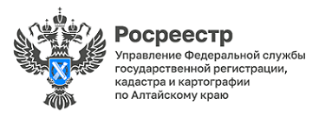

## [Допустимые параметры изменения площади земельного участка при уточнении его границ](https://www.mrech.ru/directory/federalnie-sluzhbi/rosreestr/2023/07/26/28298-dopustimye-parametry-izmeneniya-ploshadi-zemelnogo.html)

Любой земельный участок имеет обязательные характеристики. Одна из них – площадь. Она определяется, исходя из границ участка, и указывается в правоустанавливающих документах, по которым участок предоставлялся гражданину.

Если участок был предоставлен давно и его границы не имеют координатного описания, определенного современными методами, собственник может провести уточнение границ, обратившись к кадастровому инженеру. Тот уточнит границы, используя специальное оборудование и программное обеспечение, и подготовит по итогу межевой план.

При этом может быть установлено, что площадь, указанная в документах, не соответствует фактической. Тогда кадастровый инженер укажет в межевом плане новые границы земельного участка и новое значение площади.

Закон устанавливает предельные допустимые параметры увеличения размера площади при уточнении границ: не более минимального размера участка, установленного Правилами землепользования и застройки для данного вида разрешённого использования в данной территории.

Если Правила не распространяются на уточняемый участок (например, такого вида разрешённого использования в территории нет), разница не должна превышать 10% от изначальной площади.

Если эти требования не выполняются, кадастровый учёт осуществлён не будет.

После уточнения границ и внесения в ЕГРН нового значения площади земельного участка изменять их нельзя.

Главный специалист-эксперт,

государственный регистратор Н.Н.Полищук